ORDIN nr. 790 din 9 septembrie 2021 pentru completarea Ordinului ministrului muncii şi justiţiei sociale nr. 2.004/2018 privind aprobarea modelelor-cadru ale certificatului şi contractului de internship, precum şi al cererii pentru solicitarea primei de promovare a angajării
Având în vedere prevederile art. 30 din Legea nr. 176/2018 privind internshipul, cu completările ulterioare, şi Referatul de aprobare nr. 2.336/DGJ din 15.07.2021,
În temeiul art. 15 alin. (3) din Hotărârea Guvernului nr. 81/2020 privind organizarea şi funcţionarea Ministerului Muncii şi Protecţiei Sociale, cu completările ulterioare,
ministrul muncii şi protecţiei sociale emite următorul ordin:
Art. I
Ordinul ministrului muncii şi justiţiei sociale nr. 2.004/2018 privind aprobarea modelelor-cadru ale certificatului şi contractului de internship, precum şi al cererii pentru solicitarea primei de promovare a angajării, publicat în Monitorul Oficial al României, Partea I, nr. 865 din 12 octombrie 2018, se completează după cum urmează:
1.La articolul 1, după litera a) se introduce o nouă literă, litera a¹), cu următorul cuprins:
"a¹) certificatul de absolvire a programului de internship, prevăzut în anexa nr. 1¹;"
2.La articolul 1, după litera b) se introduce o nouă literă, litera b¹), cu următorul cuprins:
"b¹) contractul de internship al organizatorului - Secretariatul General al Guvernului, prevăzut în anexa nr. 2¹"
3.La articolul 1, după primul alineat se introduce un nou alineat, alineatul (2), cu următorul cuprins:
"(2) Certificatul de absolvire a programului de internship şi contractul de internship al organizatorului - Secretariatul General al Guvernului se eliberează doar internilor care desfăşoară Programul oficial de internship al Guvernului României, organizat în cadrul Secretariatului General al Guvernului."
4.După anexa nr. 1 se introduce o nouă anexă, anexa nr. 1¹, având cuprinsul prevăzut în anexa nr. 1 la prezentul ordin.
5.După anexa nr. 2 se introduce o nouă anexă, anexa nr. 2¹, având cuprinsul prevăzut în anexa nr. 2 la prezentul ordin.
Art. II
Anexele nr. 1¹ şi 2¹ fac parte integrantă din prezentul ordin.
Art. III
Prezentul ordin se publică în Monitorul Oficial al României, Partea I.
-****-
p. Ministrul muncii şi protecţiei sociale,
Mihnea-Claudiu Drumea,
secretar de stat
ANEXA nr. 1:
(- Anexa nr. 1¹ la Ordinul nr. 2.004/2018)
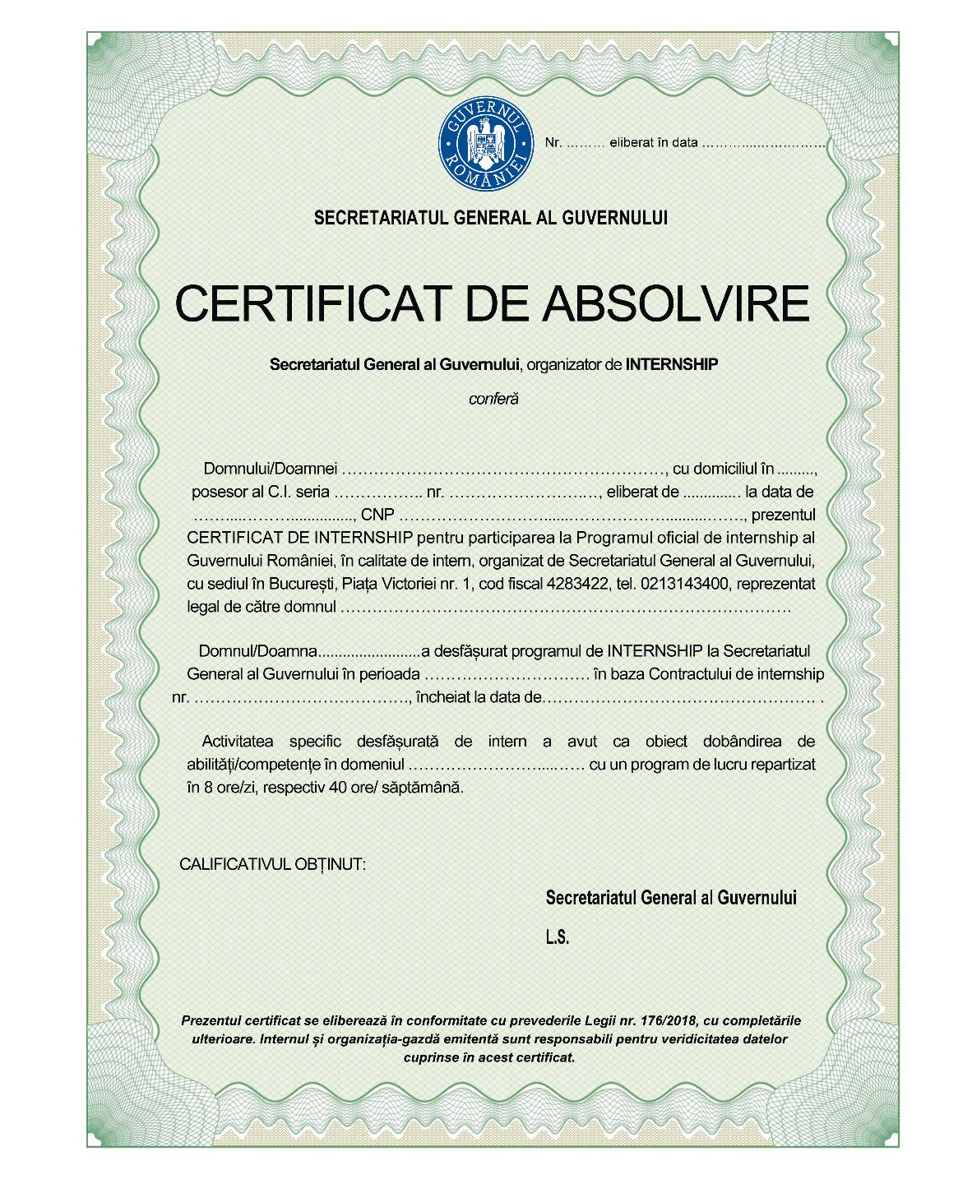
ANEXA nr. 2: CONTRACT DE INTERNSHIP încheiat şi înregistrat cu nr. .........../......... în Registrul general de evidenţă a contractelor de internship
(- Anexa nr. 2¹ la Ordinul nr. 2.004/2018)
(A)Părţile contractului
Secretariatul General al Guvernului, cu sediul în Piaţa Victoriei nr. 1, cod fiscal 4283422, reprezentat legal prin ..............................., secretar general, în calitate de instituţie organizatoare, în parteneriat cu ................................................., în calitate de organizaţie-gazdă,
şi
internul - .............................................., domiciliat ..............................................., posesor al cărţii de identitate cu seria ......... nr. ........................, eliberată de ............................... la data de ..........................., CNP .......................................,
am încheiat prezentul contract de internship în următoarele condiţii asupra cărora am convenit:
(B)Obiectul contractului îl constituie îndeplinirea de către intern a unei activităţi de interes public pentru administraţia publică centrală, specifică Programului oficial de internship al Guvernului României, ediţia 2021, care are ca scop aprofundarea cunoştinţelor teoretice, îmbunătăţirea abilităţilor practice şi/sau dobândirea de noi abilităţi sau competenţe, corelativ cu asigurarea condiţiilor de activitate şi a plăţii indemnizaţiei pentru internship.
(C)Durata contractului - de la .................... la ..........................
(D)Locul de muncă
Activitatea se desfăşoară la sediul Ministerului Apărării Naţionale.
(E)Atribuţiile internului
Atribuţiile internului sunt prevăzute în fişa de internship, elaborată de organizaţia-gazdă, anexă la prezentul contract de internship.
(F)Durata muncii
1.Durata timpului de lucru este de 8 ore/zi, 40 de ore/săptămână.
2.Repartizarea programului de lucru se face potrivit Regulamentului de organizare şi funcţionare al organizaţiei-gazdă.
3.Programul de lucru se poate modifica în condiţiile Legii nr. 176/2018 privind internshipul.
4.Este interzisă efectuarea de ore suplimentare.
5.Executarea obligaţiilor contractuale care îi revin internului nu se poate face prin reprezentare.
(G)Indemnizaţia pentru internship
1.Indemnizaţia lunară pentru internship este de 2.300 lei brut.
2.Indemnizaţia pentru internship se plăteşte proporţional cu timpul lucrat, aferent perioadelor ...............................................
3.Data plăţii va fi ziua de 10 a lunii curente pentru luna precedentă, pe baza pontajelor întocmite până pe data de 5 a lunii în care se efectuează plata.
(H)Drepturi specifice legate de sănătatea şi securitatea în muncă
a)echipament de protecţie ..................................................;
b)echipament de lucru ........................................................;
c)antidoturi ..........................................................................;
d)alimentaţie de protecţie ....................................................;
e)alte drepturi şi obligaţii privind sănătatea şi securitatea în muncă .................
(I)Drepturi şi obligaţii generale ale părţilor
1.Internul are, în principal, următoarele drepturi:
a)să primească indemnizaţia pentru internship de la instituţia organizatoare în cuantumul stipulat în prezentul contract de internship;
b)să beneficieze de asistenţa şi coordonarea îndrumătorului desemnat de organizaţia-gazdă;
c)să i se stabilească activităţi al căror nivel de complexitate poate să evolueze treptat pe parcursul programului de internship;
d)să i se asigure resursele materiale necesare pregătirii sale profesionale şi perfecţionării cunoştinţelor sale practice;
e)să beneficieze de acces la informaţii care să îi permită consolidarea cunoştinţelor şi dezvoltarea abilităţilor;
f)să i se asigure timpul necesar pregătirii în scopul dobândirii/consolidării de abilităţi practice şi/sau competenţe;
g)să participe la formele de pregătire şi la evenimentele organizate de instituţia organizatoare;
h)să participe la formele de pregătire desfăşurate de organizaţia-gazdă, dacă este cazul;
i)să beneficieze de evaluare obiectivă;
j)să primească referatul de evaluare şi certificatul de internship;
k)să conteste referatul de evaluare dacă este nemulţumit de rezultatul evaluării.
2.Internului îi revin, în principal, următoarele obligaţii:
a)să respecte sarcinile date de îndrumătorul său în cadrul activităţilor întreprinse, în conformitate cu prevederile contractului de internship şi cu fişa de internship;
b)să îl consulte pe îndrumător pentru realizarea sarcinilor repartizate pe parcursul derulării programului de internship;
c)să participe la formele de pregătire şi la evenimentele organizate de instituţia organizatoare;
d)să participe la formele de pregătire desfăşurate de organizaţia-gazdă, dacă este cazul;
e)să respecte, în desfăşurarea activităţii sale, normele de confidenţialitate şi de conduită, enumerând în mod enunţiativ şi nelimitativ următoarele:
(i)internul este obligat să păstreze confidenţialitatea în legătură cu faptele, informaţiile sau documentele despre care ia cunoştinţă în exercitarea atribuţiilor sale, chiar şi după încheierea Programului oficial de internship pentru o perioadă de 3 (trei) ani;
(ii)internului îi este interzis să utilizeze în interes personal sau în beneficiul unui terţ informaţiile dobândite în exercitarea atribuţiilor din cadrul Programului oficial de internship;
(iii)internului îi este interzis să exprime în public aprecieri neconforme cu realitatea în legătură cu activitatea organizaţiei-gazdă/instituţiei organizatoare, cu politicile şi strategiile acesteia ori cu proiectele de acte cu caracter normativ sau individual;
(iv)internului îi este interzis să facă aprecieri neautorizate în legătură cu litigiile aflate în curs de soluţionare şi în care organizaţia-gazdă are calitatea de parte;
(v)internului îi este interzis să dezvăluie informaţii care nu au caracter public;
(vi)internului îi este interzis să dezvăluie informaţiile la care are acces în exercitarea atribuţiilor din cadrul programului de internship, dacă această dezvăluire este de natură să atragă avantaje necuvenite ori să prejudicieze imaginea sau drepturile instituţiei organizatoare/organizaţiei-gazdă ori ale unor funcţionari publici, precum şi ale altor persoane fizice sau juridice;
(vii)internului îi este interzis să acorde asistenţă şi consultanţă persoanelor fizice sau juridice în vederea promovării de cereri şi/sau acţiuni juridice ori de altă natură împotriva instituţiei organizatoare/organizaţiei-gazdă;
(viii)în conţinuturile publice sau private de pe canalele media, inclusiv reţelele sociale online în care se tratează oricare dintre aspectele Programului oficial de internship, internul trebuie să respecte prezentele clauze de confidenţialitate şi să îşi conformeze conduita cu acestea;
(ix)să utilizeze o exprimare conciliantă şi să evite generarea conflictelor datorate schimbului de păreri;
(x)să se abţină de la afişarea de comportamente vulgare, defăimătoare, discriminatorii, rasiste, xenofobe, antisemite sau care promovează activităţi ilegale;
(xi)să folosească doar materiale audio-foto-video pentru care există acordul prealabil al tuturor persoanelor surprinse;
f)să manifeste neutralitatea politică: participanţii au obligaţia ca în exercitarea atribuţiilor ce le revin să se abţină de la exprimarea sau manifestarea convingerilor lor politice;
g)să manifeste loialitatea faţă de autorităţile şi instituţiile publice:
(i)participanţii au obligaţia să apere în mod loial prestigiul organizaţiei-gazdă, precum şi de a se abţine de la orice act ori fapt care poate produce prejudicii imaginii sau intereselor legale ale acesteia;
(ii)participanţilor le este interzis să utilizeze sau să permită utilizarea numelui sau imaginii proprii în acţiuni publicitare pentru promovarea unei activităţi comerciale care are legătură cu activitatea din cadrul organizaţiei-gazdă sau în scopuri electorale;
h)să utilizeze judicios resursele publice:
(i)internul este obligat să asigure ocrotirea proprietăţii publice şi private a statului şi a unităţilor administrativ-teritoriale, să evite producerea oricărui prejudiciu, acţionând în orice situaţie ca un bun proprietar;
(ii)internul este obligat să folosească bunurile aparţinând organizaţiei-gazdă exclusiv pentru desfăşurarea activităţilor din cadrul programului de internship;
i)să respecte prevederile regulamentelor interne ale organizaţiei-gazdă;
j)să respecte normele de securitate şi sănătate în muncă, precum şi normele pentru situaţii de urgenţă;
k)să se conformeze cu dispoziţiile legale privind dreptul de proprietate intelectuală a livrabilelor elaborate pe perioada programului de internship;
l)pe perioada derulării contractului, internul se obligă să nu fie activ pe piaţa muncii;
m)internul nu are acces la documente cu caracter clasificat;
n)să respecte orice alte obligaţii care decurg din prezentul contract de internship şi, respectiv, din fişa de internship, încheiate între părţi, sau din legislaţia aplicabilă.
3.Instituţia organizatoare, precum şi organizaţia-gazdă au în principal următoarele drepturi:
a)să îi stabilească internului, prin fişa de internship, atribuţii în domeniul în care se realizează programul de internship;
b)să valorifice cunoştinţele teoretice şi practice ale internului în perioada programului de internship;
c)să exercite controlul asupra modului de desfăşurare şi de îndeplinire a activităţilor repartizate internului;
d)să monitorizeze şi să evalueze activitatea şi cunoştinţele asimilate de intern pe perioada şi la sfârşitul programului de internship, prin intermediul îndrumătorilor, în condiţiile Legii nr. 176/2018 privind internshipul, cu completările ulterioare;
e)să beneficieze de toate drepturile de autor în cazul în care în cadrul programului de internship au rezultat programe de tip software, creaţie sau orice produs/serviciu supus drepturilor de autor.
4.Instituţiei organizatoare, precum şi organizaţiei-gazdă le revin, în principal, următoarele obligaţii:
a)să înmâneze internului, anterior începerii activităţii, un exemplar din contractul de internship;
b)să plătească internului indemnizaţia pentru internship, conform prezentului contract de internship;
c)să elibereze internului, la sfârşitul programului de internship, certificatul de internship, precum şi referatul de evaluare în condiţiile prevăzute de Legea nr. 176/2018 privind internshipul, cu completările ulterioare;
d)să pună la dispoziţia organelor de control contractul de internship, fişa de internship, pontajele şi dovada acordării indemnizaţiei pentru internship;
e)să desemneze un îndrumător care să ghideze internul în vederea pregătirii profesionale, a aprofundării cunoştinţelor teoretice şi îmbunătăţirii abilităţilor practice în domeniul în care se realizează programul de internship;
f)să asigure o dotare corespunzătoare - logistică, tehnică şi tehnologică - necesară valorificării cunoştinţelor teoretice ale internului şi dezvoltării cunoştinţelor practice;
g)să supravegheze activitatea internului pe perioada desfăşurării programului de internship;
h)să nu folosească internul pentru desfăşurarea altor activităţi decât cele prevăzute în contractul de internship şi fişa de internship;
i)să respecte programul de activitate al internului în condiţiile prevăzute la lit. F din prezentul contract;
j)să informeze internul despre evaluarea de risc din unitate şi despre consecinţele riscurilor existente;
k)să nu folosească internul la desfăşurarea unor activităţi aferente ocupaţiilor din Grupa majoră 9 - Muncitori necalificaţi, conform Clasificării ocupaţiilor din România (COR), şi/sau în activităţi în condiţii grele sau vătămătoare pentru intern;
l)să ţină evidenţa orelor de activitate prestate de intern şi să pună la dispoziţia organelor de control această evidenţă ori de câte ori se solicită acest lucru;
m)să asigure pe parcursul desfăşurării Programului oficial de internship condiţiile de securitate şi sănătate în muncă prevăzute în Legea securităţii şi sănătăţii în muncă nr. 319/2006, cu modificările şi completările ulterioare.
(J)Încetarea contractului
Contractul de internship încetează în următoarele condiţii:
a)la împlinirea termenului stabilit în contract;
b)de comun acord;
c)când organizaţia-gazdă îşi încetează activitatea;
d)prin reziliere, de plin drept, în caz de neexecutare sau executare necorespunzătoare a obligaţiilor prevăzute în contractul de internship de către una dintre părţi, în măsura în care, la notificarea adresată de partea lezată, partea în culpă nu depune diligenţele necesare pentru executarea în mod corespunzător a obligaţiilor ce îi revin potrivit obligaţiilor contractuale, în termen de 5 zile de la primirea notificării;
e)prin încheierea unui contract individual de muncă între părţi, conform prevederilor Legii nr. 53/2003 - Codul muncii, republicată, cu modificările şi completările ulterioare;
f)prin denunţarea unilaterală de către oricare dintre părţi, în situaţii justificate, pe baza unei notificări prealabile transmise cu cel puţin 15 zile înainte de data propusă pentru încetare;
g)în situaţia prevăzută la art. 21 alin. (3) din Legea nr. 176/2018, cu completările ulterioare.
(K)Forţa majoră
Forţa majoră, aşa cum este definită de lege, apără de răspundere partea care o invocă. Prin forţa majoră se înţelege împrejurările care au intervenit după încheierea contractului, ca urmare a unor evenimente neprevăzute pentru una dintre părţi.
(L)Clauzele generale referitoare la protecţia datelor cu caracter personal
1.Instituţia organizatoare şi organizaţia-gazdă colectează şi prelucrează datele personale ale internului în conformitate cu legislaţia în vigoare, în modalităţi care asigură confidenţialitatea şi securitatea adecvată a acestor date în vederea asigurării protecţiei împotriva prelucrării neautorizate sau ilegale şi împotriva pierderii, distrugerii sau a deteriorării accidentale.
2.În procesul de prelucrare a datelor cu caracter personal, instituţia organizatoare şi organizaţia-gazdă aplică prevederile Regulamentului (UE) 2016/679 al Parlamentului European şi al Consiliului din 27 aprilie 2016 privind protecţia persoanelor fizice în ceea ce priveşte prelucrarea datelor cu caracter personal şi privind libera circulaţie a acestor date şi de abrogare a Directivei 95/46/CE (regulamentul general privind protecţia datelor) şi ale legislaţiei naţionale.
3.Scopul prelucrării: datele cu caracter personal ale internului, comunicate în cadrul prezentului contract, vor fi prelucrate de instituţia organizatoare şi/sau organizaţia-gazdă în scopul executării prezentului contract la care internul este parte contractantă.
4.Categorii de date: datele cu caracter personal colectate şi prelucrate în vederea executării prezentului contract sunt următoarele: numele şi prenumele, adresa, serie şi număr carte de identitate, cod numeric personal, număr de telefon/fax, adresa de poştă electronică, cont bancar.
5.Datele personale ale internului, comunicate în cadrul prezentului contract, pot fi comunicate de instituţia organizatoare şi/sau organizaţia-gazdă instituţiilor publice, în conformitate cu obligaţiile legale care le revin acestora.
6.În situaţia în care este necesară prelucrarea datelor personale ale internului în alte scopuri decât cele prevăzute la pct. 3, instituţia organizatoare şi/sau organizaţia-gazdă va informa internul şi îi va solicita acordul scris cu privire la prelucrarea datelor cu caracter personal, în conformitate cu prevederile legislaţiei în vigoare.
7.Instituţia organizatoare şi/sau organizaţia-gazdă asigură dreptul internului la informare şi acces la datele cu caracter personal, dreptul la rectificare, actualizare, portabilitate, ştergere, la restricţionare şi opoziţie în conformitate cu prevederile legislaţiei în vigoare.
8.Datele personale ale internului sunt păstrate de instituţia organizatoare şi/sau organizaţia-gazdă pe întreaga perioadă de executare a contractului şi ulterior încetării acestuia, în conformitate cu prevederile legale referitoare la arhivarea documentelor.
(M)Dispoziţii finale
1.Prevederile prezentului contract de internship se completează cu dispoziţiile Legii nr. 176/2018, cu completările ulterioare.
2.Orice modificare privind clauzele contractuale în timpul executării contractului de internship impune încheierea unui act adiţional la contract, conform dispoziţiilor legale.
(N)Soluţionarea litigiilor
Litigiile în legătură cu încheierea, executarea, modificarea, suspendarea sau încetarea prezentului contract de internship sunt soluţionate de instanţa judecătorească competentă material şi teritorial, potrivit legii.
Prezentul contract de internship s-a încheiat în două exemplare, câte unul pentru fiecare parte.
Secretarul general al Guvernului,
.......................................................
Intern,
.................
Publicat în Monitorul Oficial cu numărul 1045 din data de 2 noiembrie 2021

